ОТЧЕТ  
ПО лабораторной работе №7  
по предмету: основы проектирования баз данных

09.02.07 Информационные системы и программирование

Выполнил:

студент группы Y2337

___________Синянский И.А.

Проверила:

________ Говоров А.И.

Дата: «__» _____ 2020 г.

Оценка: __________

УНИВЕРСИТЕТ ИТМО

Факультет среднего профессионального образования

Санкт-Петербург 2020

**Цель работы:** овладеть практическими навыками и умениями реализации баз данных в MongoDB.

Схема инфологической модели данных БД, выполненная в среде CA ERwin Data Modeler представлена на рисунке 1.

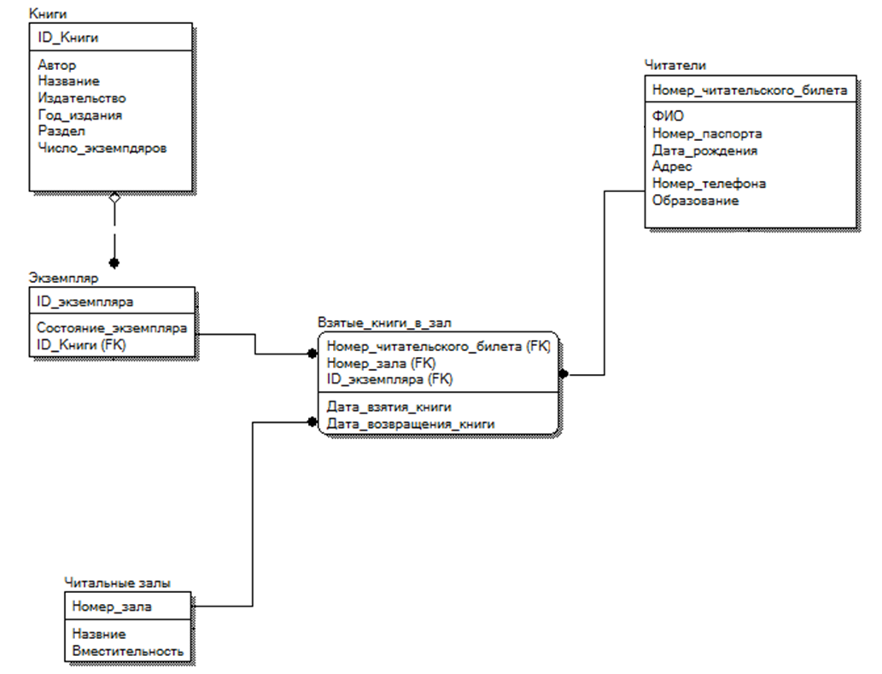

Рисунок - Схема инфологической модели данных БД, выполненная в среде CA ERwin Data Modeler.

Создание базы данных



Создание коллекции



Заполнение данных

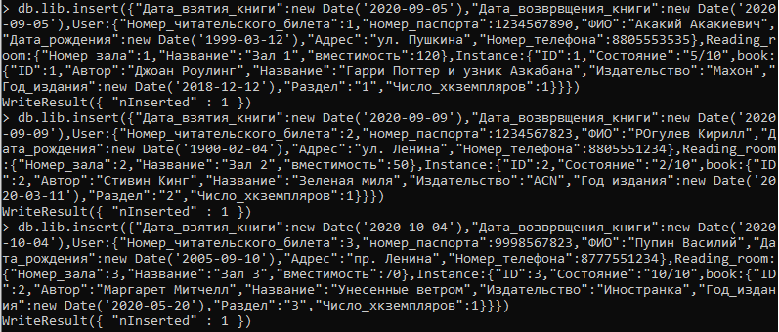

Запросы:

Вывести ФИО читателей, и дату рождения.

db.lib.find({},{"User.ФИО":1,"User.Дата_рождения":1,_id:0})

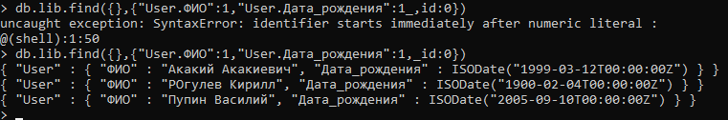

Вывести залы со вместимостью выше 60.

db.lib.find({"Reading_room.вместимость":{$gt:60}},{"Reading_room.Название":1,"Reading_room.вместимость":1,_id:0})



Вывести ФИО посетителей, бравших книги Стивена Кинга.

> db.lib.find({"Instance.book.Автор":"Стивин Кинг"},{_id:0,"User.ФИО":1, "Instance.book.Автор":1})



Вывести книги, изданные раньше 2020, но позже 2000.

db.lib.find({"Instance.book.Год_издания":{$gt:new Date('2000'),$lt:new Date('2020')}},{_id:0,"Instance.book.Автор":1,"Instance.book.Год_издания":1,"Instance.book.Название":1})

